行政院及所屬各機關出國報告
（出國類別： 開會 ）

參加國際健康科技評估機構(HTAi)第10屆年度大會出國報告

服務機關：中央健康保險署醫務管理組
出 國 人 職 稱：視察
姓 名：甯素珠
出國地區：南韓首爾
出國期間：102.06.17~102.06.19
報告日期：102.09.
摘 要
二代全民健康保險施行後，依法新增醫療服務或藥物，需辦理科技評估作業，新藥方面，業依原過程請CDE藥品查驗中心辦理醫療科技評估，由健保署辦理健保給付與否及價格協商事宜；新醫療服務及設施之HTA評量措施，目前主要係委託研究方式，委請醫療相關財團法人機構及學術機構進行評量作業，相關結果會作為未來納入健保與否與支付點數協商之參據。本次參加國際醫療科技評估機構(HTAi)舉辦的年會，吸取各國辦理的經驗，是此行的目的。
國際醫療科技評估機構(HTAi)在10年前成立，由英國NICE(National Institute for Health and Clinical Excellence)引領，對於醫療藥品及醫療服務設施之效用及安全與否，以科學實證的方式加以印證，並將是否符合民眾需要、社會及道德觀點及對國家財政影響衝擊納入評量。目前會員國涵蓋6大洲，至少65個國家，有1400位以上的會員，每年辦理年會時，會彙集國際上最新醫療科技之研究成果、並請施行科技評估之國家對於評核機構之組成、採行之政策及方法學提出分享報告與討論。HTAi第十屆年會討論議題是”Evidence, Value, & Decision Making: Science or Art?”，選擇在南韓舉行。
南韓在首都首爾最大的國際會議廳COEX大會中心辦理，一天將進四十餘場，每場約有4至5未獎者，陣容之大，動員之多，安排之周到，網站HTAi 2013涵蓋內容豐富，讓人印象深刻。本次參加會議的心得，包括
- 為保障民眾就醫權益，除了衛生主管政府機構針對醫療科技的臨床實驗效用、安全及品質進行把關，決定可否在市場行銷外，陸續成立HTA組織或委員會，並將相對成本效益、財務衝擊、病人治療結果、生活品質、疾病嚴重程度、公眾健康、社會及法律與道德層面等影響，納入評量。
- HTA組織結構有多種，或獨立或隸屬中央衛生主管機關或建置於保險人體系，甚至醫院內部亦有成立。綜理全國性HTA之組職，多成立總委員會，下設分支委員會方式運作。組織成員包括醫事專業人員(大多為醫師)、健康專家、律師、消費者及學者專家。各國規模及運作方式不同，如何能在有限的行政成本下，組成合適的HTA機構，有效地進行價值評量作業，需精心規劃。
- 臨床實證分析的方法，最主流最好的方式是隨機實驗(Randomized Controlled Trial，RCT)，但基於道德約束或成本太貴，不易辦到等許多原因，難以執行，惟另有其他研究分析方法，各類統計方法可於網站查得範例及說明。部分國家對於某些重病(如巴金森氏症)創新治療方法，並會提供基金協助完成RCT的實證分析。
- 新科技服務或產品價值判定的標準很多，但因各產品成本與風險高低大小不一，且生產者、衛生主管機關、保險付費者、醫界及病人所重視的標準項目不同，認定價值有異。如何確認納入評量之標準，建構符合國內所需適當的模式，綜整各界評量的價值，供決策者做出適當地判斷，相關的過程需深入探討。
- 民眾參與HTA評量作業，逐漸為各國所重視，英國NICE以召開公民會議，發布議題，由有興趣者報名及選定不同人口特質的代表，先行簡報提供專業知識講解，再做調查電子投票的方式，收集社會各界的看法，值得借鏡。
- 在重視科學實證的世代，介入措施的臨床實驗研究結果，僅是某些調查對象的分析，是否真能符合全體民眾，事後的成效觀察很重要。日本新藥或新服務納入健保給付時，按7成計價，2年後再依其臨床效益重新評量，且證實有效者，即可額外給付費用的方式，值得借鏡，又醫療服務項目、特材設施及藥品甚多，重新評估作業如何順利運作，值得深入了解學習。
相關建議如下
- 世界各國科技評量組織多有相當的規模，評量技術科學方法日益精進，為加速評量作業所採之快速相對效益評量方式及選擇適當之評量標準項數方法，且將消費者參與與教育(NICE公民會議)納入HTA整合的重點，並加強產品使用後，以病人治療效果(QALY、DALY、EQ-5D等)進行重新評量，給予額外獎勵(premium)等方式，值得借鏡。希望台灣的HTA評量作業，能設計符合國情所需評量的模式，並與國際合作，以有限的行政資源，發揮最大的評量效益。
- 新醫療科技服務或設施日新月異，人民醫療需求日益提升，部分醫院或已成立HTA評量方式引進具有效用及成本效益之新科技產品，常以未納入健保給付為由，向民眾收取自費情形。實則，部分醫療產品可改進減少現行相關醫療服務投入之整體成本，應依目前健保給付標準，決定是否應內含於醫療服務給付費用標準中，如應內含健保給付範圍者，不宜向民眾收取自費。而未納入保險給付之醫療產品，則宜比照TFDA針對新藥之效用、安全性及品質進行把關措施，有專責單位加以監管，以保障民眾身體的健康。

目 的
全民健康保險法於100年6月修正公告，其中第41條規定，醫療服務及藥物給付項目及支付標準，由保險人與相關機關、專家學者、被保險人、雇主及保險醫事服務提供者等代表共同擬訂，報主管機關核定發布，並得邀請藥物提供者及相關專家、病友等團體代表表示意見，報主管機關核定發布。第42條規定，前項給付項目及支付標準之訂定，保險人得先辦理醫療科技評估，並應考量人體健康、醫療倫理、醫療成本效益及本保險財務。
目前健保藥品給付方面，有關新藥的申請，除健保收集國際藥價資料，加以比較後，提藥事小組會議討論外，高價昂貴的新藥多會送財團法人藥品查驗中心(Center of Drug Evaluation, CDE)進行安全性、效用及成本效益方面的醫療科技之評估，再決定是否納入健保及如何訂定合理之價格；至於醫療服務方面，一般醫療設備、材料成本多內含於醫療服務成本中，除非同樣醫療服務發明昂貴的新醫療設施或特殊材料，可提高醫療服務品質或減少施行服務之風險或發明新藥或新科技醫療服務，可改善或治療某些特殊病況時，則會在醫院提出申請，檢具相關實證文獻資料，送健保署轉請相關專業醫療學會或醫院協會表示意見並評估財務影響後，於醫療服務項目及支付標準共同研議會議中提出討論。健保法修法後，新科技醫療服務之新增，則須比照藥品辦理醫療科技評估作業，目前已有多項新醫療科技，利用委託研究方式，委請醫療相關財團法人機構及學術機構進行評量作業，並會將相關結果，作為未來納入健保與否與支付點數協商之參據。
國際健康科技評估機構的會員涵蓋6大洲至少65個國家，1400位以上的會員，每年辦理年會時，會彙集國際上最新醫療科技之研究成果、並請施行科技評估之國家對於評核機構之組成、採行之政策及方法學提出分享報告與討論。本次出席該次會議，希望藉由國外的經驗，對於健保執行新醫療科技之評估能有所助益。

過 程
國際健康科技評估機構於102年6月15日至19日假南韓首爾COEX大會中心召開第10屆研討會，由南韓健康福利部的HTAi Local Organizing Committee主持，並由南韓國家實證基礎健康照護協會(National Evidence-Based Healthcare Collaborating Agency)辦理。
會議主題為”Evidence, Value, & Decision Making: Science or Art?” ，主要因全球共同面臨大眾對於健康照護之安全、有效性及取得有高度的期盼，而健康照護系統卻面臨明顯資源有限，必須確定優先順序、投資或不投資困難抉擇的挑戰，需強調健康科技之確保取得及適度利用，並提高醫療科技評估客觀透明及可靠性，故會中以實證基礎健康科技評估、不同社會文化背景對各類醫療科技的價值觀及決策過程的複雜性提出報告與討論，以擴大與會者的見識，並藉提供消費者、供給者及決策者各自表述機會，尋求相互合作的方式。
全程安排四天半的會議，6月15日到16日為會前會(PRE CONFERENCE)， 17日起到19日為正式大會。個人奉派代表衛生福利部中央健康保險署參加二天半之正式大會。
第一天 102年6月17日 (場次安排如附表1)
上午9時開場，開幕儀式後半小時由曾任英國NICE主席14年，現任英國皇家醫學協會會長(president, royal society of medicine) 的Sir Michael RAWLINS主講”EVIDENCE,VALUE, AND DECISION MAKING”。
10點到11點則以EVIDENCE為主題，由現任HTAi專業部門的主管(president of the professional society)Clifford GOODMAN ，及南韓擔任健康科技評估委員6年之Tae-Hwan LIM共同主持大會，並由美國、南韓及二位英國講者提出Plenary Session報告，包括「A Framework for Generating Better Evidence of Effectiveness and Value」、「 The role of evidence in decision-making: Korean healthcare examples」、「 Evidence: keeping it relevant」，「Defining and assessing value for value-based decisions: thoughts from the HTAi Policy Forum」。
11時半到12時中場休息用小點及參觀大多由廠商提供之實證研究相關資訊櫥窗展示。
12時到18時半為小組開會，共有38個主題，任由個人選擇，個人選擇”The Use of Observational Data in Health Economic Models of Medical Devices: Science, Art, or Both?”、”Industry Symposia-Medtronic”、”Effectiveness Assessment”、”Learning from international Collaboration on HTA :Barriers and Factors for Success”等，每個主題由4到5位講者報告。
第二天(6月18日) (場次安排如附表2)
早上9時到10時plenary session報告有關values的內容，包括 Considering Value in an integrated system-the case of Kaiser Permanent(英國)、From a perspective of health policy makers in China、Consumer’s Health Forum(澳洲)、Value Based Innovation: Opportunities and Challenges (Genzyme, USA,)、HTA and Values from the perspective of decision makers in the Region of the Americas(Regional Advisor in Health Technologies, Pan American Health Organization (PAHO/WHO), USA
上午11時到下午5時30分共召開35場討論會，個人選擇”Value based HTA system in Asia Pacific: How Value is Valued?”、 ” Industry Symposia-Bayer”、 ”improvement market Access Dossiers for Better Decisions”、 ” Multi-National Perspectives on Patient Perceptions of HTA: Is It Art or Science ”等主題，每個主題亦有4到7個講者。
第三日(6月19日) (場次安排如附表3)
上午9時到10時小組討論會，共有7場，個人選擇”MULTI-CRITERIA DECISION ANALYSES FOR BENEFIT RISK AND RELATIVE VALUE ASSESSMENT IN CLINICAL DEVELOPMENT: INDUSTRY, REGULATORY AND PAYER PERSPECTIVES”共4位講者，11時到12時是PLENARY SESSION 全場演講，主題包括”Translate Evidence to Practice-Practical Consideration”(新加坡)、 ”Square pegs in round holes-the Australian HTA experience”、 ” Reimbursement decision process and HTA in Japan”。
二天半會議，個人參加會場演講者主要來自英國、法國、德國、荷蘭、美國、澳洲、南韓、中國、日本、台灣、新加坡，講題內容豐富，包括各國HTA組織及運作方式、實證分析方法、實證結果價值之評量、決策決定新科技或現行技術之改進納入支付範圍之考量因素、國際HTA組織如何合作共享實證資源方法，且提出許多新科技實證分析結果之分享，僅摘要重點如下
- 有關第一天”EVIDENCE,VALUE, AND DECISION MAKING”專題演講重點簡要如下
- 各國健康事業投資依其經濟能力而異，必須考量優先性重點項目，追求最大效益。
- 因資源有限，健康技術評量方法很重要，隨機抽樣是主流做法，但仍有部分限制，包括用p-value檢測虛無假設真偽，實際仍有問題；檢測結果推論到實際，部分族群適用有困難；隨機抽樣成本昂貴，有時並非必要。
- 成本效益分析有四部分，包括經濟觀點(Cost Saving等)、評量指標定義( QALY等)、成本效益比率(Incremental Cost-effectiveness Ratio-ICER)和分配的公平正義(distributive Justice)
- 實證的價值觀不是一體適用，如英國HTA的價值論斷，不一定適用於別的國家。英國除了科技實證外，另外會透過公民大會(Citizens Council)，由對議題有興趣之報名者中選出30位各行各業的成員，召開2到3天會議，先由NICE專家簡報，並提出討論後，綜整大家意見形成的社會價值(Social Value)後公布，做為決策者的參考。
- 最後引用一位哲學家之論述「God forbid that the truth should be confined to the mathematic demonstration」結束。

二、第二天plenary session報告有關values的內容，僅將澳洲Consumer’s Health Forum(CHF)的執行長Carol Bennett以消費者立場針對評量制度有關Value提出報告，摘要如下
- 讓民眾更容易獲得符合需要，較好品質與安全的服務，及參與變革與分享資訊是健康照護系統的責任。
- Hume’s Guillotine道德哲學邏輯原則提到，沒有客觀的假設，不能做出「應該是什麽What ought to be」的論述；而實務上，利用資料及觀察，可以形容在某個健康照護系統是什麽，就認為那個健康照護系統應該是什麽，那是在假設預期的結果、目的、觀點和一些價值。「是什麽」就認為「應該是什麽」是一個自然的謬論。
- 健康照護中每個人對於結果都有不同的價值觀點，會依系統、群體、個人及時間與地點不同而異，很少能清楚明顯，更難衡量。未來應將價值明顯化及可予衡量，以使健康系統更有效率。
- 消費者及病人的價值和觀點應是所有健康決策重要的參考，所有醫療服務及設施與物品應符合個人、家庭及社區的需要。未來價值應在系統內及更寬的社區中進行廣泛地討論。
- 消費者參與及教育應是HTA整合的重要部分，後市場調查方法也應依消費者結果進行規劃。消費者的經驗應內含於實證的一部分。未來應將消費者有系統地進入HTA決策過程中。
- HTA系統應該透明化及獨立運作，不受財政及政治的壓力，並儘可能的國際化。

三、各國有關HTA組職及運作方面，實證分析方法、實證結果價值之評量、決策決定新科技或現行技術之改進納入支付範圍之考量因素等，及面臨問題摘要如下
(一)南韓
- 南韓HTA於2007年醫療法改變時引進，該法規定成立HTA獨立委員會，由20位包括自醫師(包括中醫及牙醫)、健康專家、律師及消費者代表提名之醫師代表組成，由衛生福利部任命，其有5個專業分部委員會，由448位醫師組成，辦理新醫療科技之評量，評量結果會回報總會，再報由衛生福利部確定評量結果回復申請者。
- 申請者係向NECA(National evidence-based healthcare Collaborating Agency)的中心提出，評量之流程如下
Apply HTA
applicant
Center for nHTA in NECA
↓
Committee for nHTA
↓
Subcommittee
↓ For 180days
Committee for nHTA
↓ For 60 days
Ministry of Health & Welfare
Notifies the results
Within 90 days
Within a year

Notifies the results of HTA

- 有關新醫療科技之評量，有四項門檻包括安全性，效用、品質及成本效益，HIRA(Health Insurance of Review and Assessment Service)基於成本效益決定保險支付與否，NHIC(National Health Insurance Corporation)保險人負責價格之協商過程，評量價值考量因素包括成本效益，臨床利益，可取得之選擇性、疾病嚴重度、實證之不確定性、財務衝擊及其他國家的支付狀態。
- 價值如何定義及決定包括--臨床效用是以系統審視(綜合分析Meta-Analysis)其效用、安全性、方便性及病人治療結果(PRO);成本效益是以ICER(incremental cost efficiency ratio )或 comparative cost effectiveness方式評量包括疾病負擔、臨床效益及生活品質影響；預算衝擊是看有無新藥對付費者的影響，包括病人數及預期使用量等。
- 另外有改進實證及評量品質之指引及方法的改進，包括藥品經濟評量指引、申請指引、藥品經濟指引修訂版、間接比較指引，2011年12月修訂版提供科學適當的資訊，包括研究方法之改進，文件及透明化品質的改進及不確定性之減少。
- 2007年到2010年共有586項申請評量，其中254項符合評量，236項完成評量作業陳報衛生福利部，其中182項被建議利用公共基金支應。
- 目前面臨之挑戰，包括支持的健康科技缺乏臨床的研究；對民眾有潛在利益者因為道德理由，無法透過文獻獲得實證資料；該如何進行經濟評量；應何時及如何將道德及社會價值(包括確保取得治療、提供創新誘因、對罕病及高成本的服務的公平性)納入考量；究應合理的評估或因政治、經濟或機構壓力而改變；基於政治進行評量或依臨床結果評量自由性之選擇等項；如何超越ICER(Incremental cost effectiveness Ratio)方式以MCDA(Multi-criteria decision analysis)方式整合不同的價值。

(二)日本
- 日本HTA系統於1961年成立，新科技藥品及設施的同意、給付及訂價是由MHLW(Ministry of Health, Labor and Welfare)決定，官方訂價計算公式是基於政治或歷史傳統的考量，以客觀方式加以改進。政府有關價值之認定，具有日本類價值基礎價格( Japanese-style quasi value-based pricing)的特色，一旦價值確定，新科技會登錄在國家給付公式中，但會重新評估價，且由MHLW政策確定折扣率，通常自動按70%支付。
- Quasi-VBP in Japan 訂價方法，係藉2年內依實際經驗之臨床效益，及考量價量對預算之衝擊方式，對控制之價格增加獎勵金(Add a premium)的方式，即每兩年修訂一次價格。MHLW對保險給付及訂價會諮詢Chu-I-Kyo中央社會保險醫療會(Center Social Insurance Medical Council )意見後決定。
- Chu-I-Kyo 有20位代表，7位來自受雇者保險及社區保險之保險人，7位來自健康服務提供者包括醫師、牙醫師及藥師，6位來自民眾及學術界。有三個委員會，包括醫療服務過程之基本問題委員會(HTA Subcommittee-medical procedure)、藥價委員會(Drug Pricing subcommittee Organization-drug)及醫療設施價格委員會(medical device)。
- 1992年起藥業申請新藥可附上經濟評量結果，但非強制性，研究方法也無指引，醫療設施及服務也可附上類似成本評估資料。2011年開始藥價委員會建議將經濟評量納入決策考量，2012年新成立成本效益評量委員會，共23位成員，6位保險人、6位提供照護者，4位民眾、4位企業及3位專家，該委員會討論之重點包括系統的基本觀念-標靶(target)技術、及結果應用原則。成本效益評量的方法包括全部成本、健康結果評量(如QALY)、對照組及資料處理等面向；評量結果的應用，主要作為價格及納入健康保險範圍的決定。委員會針對非為少數疾病、已有可選擇技術之存在、財務衝擊很大及其效用與安全的實證的技術，進行優先性的評量。
- 2014年支付價格出版內容將涵括HTA正式的過程、評量的時程、評量單位及評量的指引等內容。
- 現行評量作業流程如下
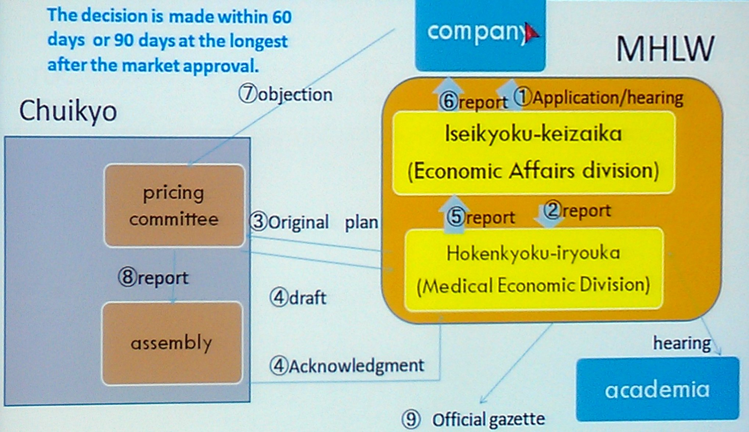
其中申請時，公司新藥的價值以其多項成果確定定位，政府核定過程中，依病人生活品質(QOL)等，定義其臨床價值及社會利益。在日本價值之確定是政治及科學方法的混合結果，一些明確的衡量方法如COST /QUAL目前官方仍未利用。
- 核定過程需評量其品質、安全性及效用(efficacy)，成本效益方式被建議，但目前尚在討論中，非必要項目。有關價格價值之確認通常是量化處理，但最終是以隱密的方式確定。如果新藥與comparator某些價值比較被證明較為優良，就會在基本價格上額外加價(a premium price, Japanese-style quasi VBP: type I)，另外新藥上市後被證明臨床有價值，則會重新定價且額外加價(a premium price, Japanese-style quasi VBP: type II)。
- 日本新藥如有類似藥品，則會以藥品相似的效用做比較，並觀察其創新性、有用性、市場及兒童使用與否區分確定是否加價，其中具創新性者，且有高效用或安全，對疾病治療改善很多者加70%~120%，有高效用且安全者增加35~60%，有高效用或安全者增加5~30%；如無則以成本(包括製作成本、固定比率之研發成本、製藥業平均邊際利潤及銷售量)計算方式，兩者價格會再與國際藥價(美英德法)比較調增或做劑量之調整。前項額外加價(A premium)，是在新藥品與現行藥品相似效用比較後，因其有較佳的效用及安全，且具創新性或是該藥為政府政策專案支持者給予。在成本計算方面，是依其營運利潤(operating profit)、及與現有的治療比較之創新程度、有用性及安全性，衡量其營運收入比率介於正負50%之間，平均為19.2%；且額外給付價格會兩年一次重新定價。

(三)、台灣
- 台灣新藥品使用規定以品質、安全及效用為考量，由藥物食品管理署(TFDA) 負責規範，給付則由健保署決定，健保署以相對效益(Comparative effectiveness)、CUA/CEA (Cost-effectiveness or Cost Utility Analysis))研究、預算衝擊分析、成本效益及道德法律社會政治衝擊加以考量。
- HTA/CDE( Health Technology Assessment Division in Center for Drug Evaluation，CDE藥品查驗中心)於2007年成立，之後健保署有關新藥是否納入及如何給付，會參採其建議，並透過共識及委員會的評定，公正地確認各項因素之重要性，並適當的建置在價值系統(Value System)。
- 藥商在申請新藥時被鼓勵先向CDE諮商，諮商重點包括該項是否為未達的需求(unmet need)、如何設計適當地對照組及研究方法，治療結果回溯性資料會否吸引人及研究設計與資料來源之強項與限制等，結果是否在自有市場評量或取自其他市場的實證及在國外登錄使用的新藥能否支持國內未達需求(unmet need)的訴求等項，諮商回復之建議僅供參考。是否納入健保，則需向健保署提出正式申請。
- 申請新藥分評量結果分為三類，第1類是與現行最常用藥品比較，在效益上顯示具體改進成效；第2A類是顯出適度改進，第2B類藥有相似臨床價值。
- 現行新藥及新設施HTA的流程如下：
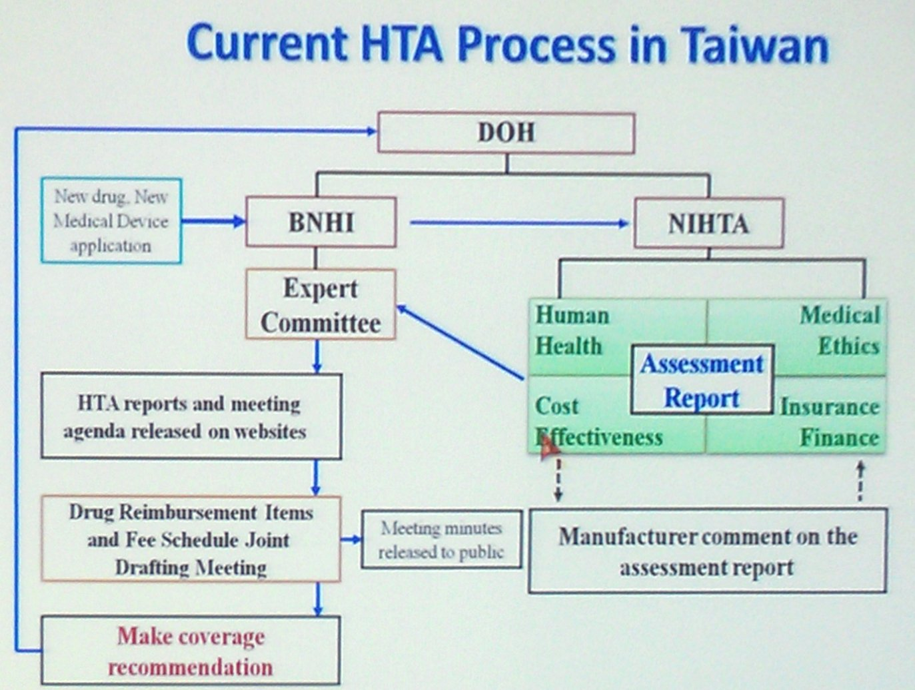

(四)、泰國
- 泰國自2007年起Nation List of Essential Medicine(NLEM)國家重要藥品採行HTA方式，特別就效用(efficacy)、安全、成本效益和預算衝擊進行分析，並且由NLEM的健康經濟工作群支援。大部分評量係由HITAP(Health Intervention & Techonology Assessment Program)進行，少部分由學界及藥界企業進行。評量內容包括效用及安全系統文獻的審視，並進行經濟評量及健康政策決策的應用。
- 泰國的HTA和政策決定者直接連結，包括協商價格群及健康經濟工作群。有關價值的認定主要以付費者及社會的觀點科學的方法決定，大多針對高成本及高預算衝擊者進行評量，且對生命有威脅狀況、社會與家庭的影響以及選擇孤兒藥工作群的進步給予較高的評價。

- 澳洲

- 澳洲的HTA系統如下，顯示除國家級HTA機構外，醫院內部也有HTA評量委員會

- 有關藥價方面HTA運作的方式如下
Therapeutic Goods Administration

4) Minister & Cabinet:
SUBSIDY DECISION
PBAC &broader issues (affordability and policy priorities)
3) PBPA: Agreement on PRICE
TGA: Approval for SALE in Australia
2) PBAC: Listing on PBS ( SUBSIDY RECOMMENDATION)
Pharmaceutical Benefits Advisory Committee
Pharmaceutical Benefits Pricing Authority

- 藥商申請時提議價值和相關價格，PBAC藥品利益諮詢委員會由分會及獨立評量團隊的協助，可建議是否納入給付或延緩；同意給付時會送由PBPA協助定價後，再送由部決定，超過某特定金額者部會交由全會(full Cabinet)討論。
- PBAC評量之指引包括效用(efficacy)、安全性、臨床效益、成本效益、負擔能力(affordability，即財務面考量)及其他(rule of rescue和生產力的衝擊)，原則是買健康結果(pay for health outcome)，因此假設任何過程效用要以QALYs(Quality-Adjusted life year)反映，而QALYs集中在病人，包括照護者(心理健康、殘障和老化等)及家庭(主要在基因的影響)。
- 價值決定相關因素，可量化方面包括相對成本效益(comparative cost effectiveness)、相對健康收益(comparative health gain)及財務方面負擔能力；尚未量化方面，包括治療狀況之嚴重度、有效選項之存在(如混合的科技)、選擇最可能有利的能力、展現實證不確定性，及政府健康優先考量相關因素(包括抗藥性及壽命之延長)
- 澳洲PBAC嚴謹的HTA系統和政治決策是分開的，政府對於PBAC所提建議可以否決，也可提供其有關價值的政策方向(visible, not hidden)。
- 另有關醫療服務之HTA評量委員會則為MSAC(Medical Services Advisory Committee)，但會中未提到相關評量作業的運作。
- Medtronic廠商對於澳洲評量制度相關說明如下
- 同樣的評量作業，對於具有臨床效益、可節省成本或健康照護效益且風險低的醫療服務和診療顯得有些過度嚴謹，亦即對於該類科技，仍強調高標準的實證，會增加延宕或被否決的風險；實證的需要條件應依風險與效益的平衡性考量設定。
- 各個因素在做決策時的有不等的權重，相對的影響會依公益判斷、社會優先性、可有的預算和風險容忍的門檻而有差異
整個評量作業如下
Submission for medical procedure or diagnostic
Risk Triage分類
Determine:
- Nature and degree of risk
- Evidence requirements.
- Appropriate assessment pathway
Standard evaluation
- Full HTA
- Systematic review
- Economic evaluation
- Budget impact
Rapid evaluation
- Low clinical risk (acceptable uncertainty)
- ‘Fit for Purpose’
- Address only areas of identified risk
Proposed alternative evaluation pathway
Coverage with evidence development
(CED)
Post critique

Recommendation to government

其中Alternative Evaluation Pathway與標準評量路徑，在實證標準(Evidentiary standards)、不確定性容忍度(Tolerance of uncertainty)及評量的及時性(Assessment timeliness)上有所不同。但其標準是適當而非低標，其會將風險分類、裁量對實證的期待、透過CED提出不確定性，可以改進過程的效率、合理配置評量的資料，且可在控制的情形下容易地取得有益的科技。
- 其結論提出幾項重點如下
- 當確認資料缺乏時，應將適當評量低風險醫療過程及診療的路徑正常化。
- 應移除任何預設觀點和絕對的實證最低標準minimum standards of evidence。
- 應以潛在風險和受益平衡的基礎下，按風險基礎，執行階梯式的評量過程。
- 應考慮每一項申請的優點和目標評量及CDE確認資料的落差。
- 在被控制的情況下，有益的科技不會不當地被延緩或拒絕。

(五)德國
德國新頒有關”Coverage with Evidence Development”(CED) for non-drug interventions 的法律，HTA相關組織與運作如下圖
supervision
Federal Ministry of Health

Federal Joint Committee
(G-BA)
Health care providers (n=5)
Health care payers (n=5)
Independent chair persons (n=3)
Patient representatives (n=5)
Statutory Health Insurance (GKV)
Funds
(coverage~90% of German population)

German Hospital Federation
National Association of Statutory Health Insurance Physicians
The Institute for Quality and Efficiency in Healthcare
(IQWIG)
Subcommittees
Constitute
And
submit
Proposals
Forms
Commissions
Evidence report
Independency secured
Social Code book
(SGB V)

- 德國給付原則係根據Social Code Book V (SGB V)，住院與急門診照護有不同的規定
- 創新品在住院方面，如聯邦聯合委員會(G-BA)沒有反對，可能被採用；在門診方面，如果未經過G-BA的同意，則不能使用。兩者間的界線對給付是非常重要。
- G-BA和IQWIG執行醫療過程及設施科技之評估，但僅針對少數創新產品進行。
- 住院方面創新品經過公司及醫院臨床檢定，由醫院提出給付申請，有關臨床的特性及由Institute for the Hospital Remuneration System( inEK)及Medical Advisory Service of the German Social Hospital Insurance(MDS)聯合評估的成本，一起送審，新品審查結果如果未被拒絕，就會被醫院和疾病基金同意納入給付，並由inEK整合入DRG系統中。
- 門診方面，與住院不同，評核過程取決於醫療設施的類別，如果不是醫療輔具的申請，需經過G-BA的決定，其會要求IQWiG在臨床效益或臨床效益與成本效益做系統的評估。
- 德國新的CED(Coverage of Evidence Development)模式，較難排除一些缺乏效益資料的新服務(new procedure)，現才開始運作，未來怎樣且拭目以待。

(六)英國
- 醫療技術價值建議：包括臨床表現較佳或不亞於對照組、成本高但整體成本較低、具有成本效益、符合NICE有關科技及診斷評量方案者及屬設施或診療等
- 評量方法：
- 收集相關臨床實證，包括臨床結果顯現之相對效用(relative efficacy)、效益(effectiveness)、可用性(usability)及安全性(safety)結果；各國有關臨床及健康經濟方面研究、系統審視資料庫(systematic reviews)、綜合分析及技術評量(meta-analyses 和 technology assessment evaluations)、持續的臨床實驗及觀察研究之資料及會議程序，但是實證沒有最低標準。
- 用觀察資料建置模型，包括資來源利用資料、生活品質(QOL)、基準線事件發生率(baseline event ratio)及長期效果的維持，但要注意標準照護相對的效果。
- 並以腹膜真空抽吸管(pleur X peritoneal catheter drainage system for vacuum-assisted drainage)處置無法治癒復發嚴重的腹水患者後臨床結果為例說明，因插入及抽吸過程成功率高，可解決腹脹、噁心、胃酸逆流、食慾差等症狀，維持體形及解決憂鬱，能有效安撫病人，且併發症低(包括導管感染、腹膜炎、導管閉鎖等副作用)，能改善生活品質。本項方法可避免病人定期到醫院門診及住院並可減緩徵狀。與住院比較每位病人住院費用可減少1000美元。
- 重要網址：www.nice.org.uk/guidance/mt medtech@nice.org.uk- to contact MTEP team adviceseminar@nice.org.uk to apply to attend a NICE Scientific Advice medtech seminar

四、歐洲HTA中心(a European Core HTA)合作的經驗
- 現有兩個技術方面HTA聯合中心，歐洲的會員可透過網路(EUnetHTA)使用相關的技術及方法，及尋找各agencies最適當的合作方法。
- HTA中心模式包括報告結構及資訊之使用，涵蓋技術相關資料包括CUR(目前使用情形及困難)、TEC(技術的特性)、SAF(安全性)、EFF(臨床效益)、ECO(成本經濟效益)、ETH(道德倫理分析)、ORG(組織層面)、SOC(社會層面)、LEG(法律層面)9大領域(domain)部分。結構包括有組職的HTA資料的彙集，官方的EUnetHTA(包括CORE 和 RAPID HTA)或其他(Full Domain、Free Set和My Collections)服務的收集及計畫的平台區，及地方性產品區。利用不同評量元素之結果卡(Result Card, RC)，在網路線上，自動到收集各項領域的資料。
- 合作的模式有兩種，第一種是Genetic test，9大領域每一領域項資料是由不同Agencies研究者加以管理(individual-based = researchers from different agencies contributing to one domain)，另一種是AAA screening，每一領域資料由一個agency管理。
- HTA中心自2011年9月起成立團隊(由Coordinator、Primary investigator(PI)、Investigators、Reviewers組成)，10月起針對各大領域資料進行研究及收集結果資料，2012年7月起陸續彙總出版的作品，由SAG(Stakeholder Advisory Group)召開公眾諮詢會、進行效度檢測，於2013年1月由中心發布EUnetHTA website。
- 經驗分享
- 方法及主題方面
- 範圍層面很重要，AAA screening的方案不夠詳細，尤其是文獻研究後，母群體和對照組應該更具體說明
- 要質疑研究問題的解釋是否正確？回答問題的方式是否令人滿意？
- 有關研究問題相關性的決定，不很明確：尤其是在早期階段，因此評估時，要有改變方案的可能性。
- 領域間及領域內的重疊與相關的研究問題：需由不同領域之調查者對各項問題應由誰來回答達成共識，及為了合作或出版團隊需要，在1張卡中收集相關研究問題(包括overlaps, related questions, same issues, little information available, etc)的機率為何
- 如何確定一張結果卡(RC)可或不可轉移成另外的組合或國家的問題。

- 在合作方面
- 在差異中工作，包括不同的專業背景、語言障礙、不同的方法學
- 溝通：Mail list 正確性很重要，須指定一人負責提醒截止期限(deadline)等規定
- 保持及時性：領域資料有來自其他領域的回答
- 團隊的角色：需釐清責任和定義
- 是否做得很好？合作模式尚未被評量，但是已開始推動。
- 組織方面
- 如何分工？有些領域較受歡迎，但不是真正困難
- 如何聯繫失聯的investigators or reviewers？每一個agency有內部組織較好。
- 尋找臨床的專業：儘快的連絡
- 是否有製造者的介入：在開始階段找其商討
- 調查(Surveys on current use, etc)：回應率很低
- 審查者介入的時機：雖事先未決定，但應在方案規畫時取得同意
- 有關某些領域資料需賴其它領域資料回應後產製的工作：應詳細定義評量Domain的順位系列
- 未來合作方面
- 儘快在方案中將專用術語標準化
- 須探討很多方法學的指引或一般資源或用具的需要性
- 找出其它領域需求及研究問題的優先性相關重要的資訊
- 調查需更具巡迴性和較佳的組織(More mobilization around/ better organization)。
- 早一些與專家及製造家進行聯繫
- 確定合作團隊及計畫經理者應具的責任
- 清楚規劃評量及審視的期間的時程
- 各領域間進行更多及規律性的交流

- EUnetHTA JA1 WP5 REA(Rapid relative effectiveness Assessment) Pharmaceuticals
- 相對效益(relative effectiveness)是指某項介入(處置或給藥)與其他介入方式比較，好處多於壞處之程度。

- HTA Core Model有9大領域評量標準，快速評量其相對效益的評量指標會有以下模式如下
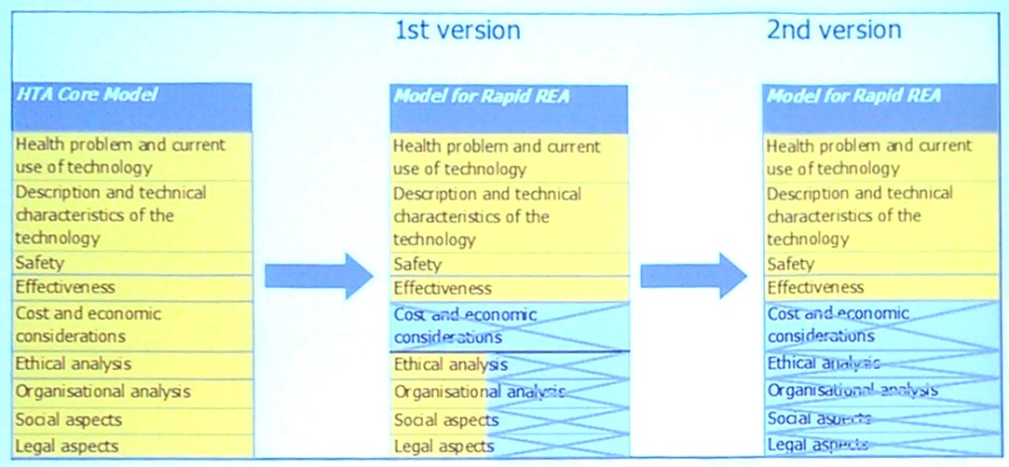
- JA1(Joint Action 1st version)主要在產生方法學及在快速相對效益評量使用的資料
- JA2(Joint Action 2st version)主要是將方法學落實到實際作業中
- WP5(work package 5)的目的，在改進快速相對效益評量時，HTA評量使用的工具及方法，Lead Partner 為荷蘭的CVZ機構, co-lead partner為義大利的LBI機構，有12個合作的Partner，及27個聯合的Partner。
- 不同版本的REA，HTA agencies 合作的模式如下
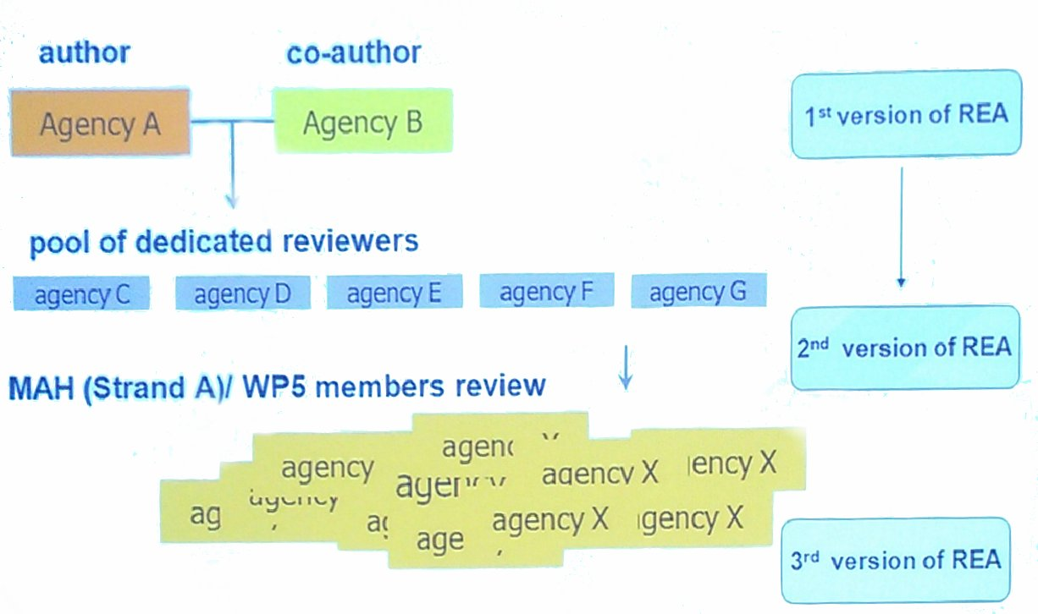

- 未來藥物聯合快速相對效益評量方式最有關的改進，包括
- 溝通方面：減少參與編寫的Agencies數量，以避免重複，增加一致性和改進溝通，但在深度審查時會擴大參加的agencies。
- In joint Action2 快速相對效益評量合作的模式：一個agency主筆，一個agency合作，一部分partners將是專責(dedicated)的審查者，其他partners在前項審查後也會被諮詢。

五、亞洲 HTA 組職及HTAsiaLink合作
- 目前亞洲有正式HTA過程的國家包括南韓、台灣和泰國，科技評量之機構名稱及成立時間如下
南韓 | HIRA 2000, Health insurance review and assessment service  NECA 2009, National evidence-based Healthcare Collaborating Agency
台灣 | HTA/CDE,2007, Health Technology Assessment Division in Center for Drug Evaluation
泰國 | HITAP,2007, Health Intervention and Technology Assessment Program
Long HTA (apply research)_NECA,HITAP
Fast HTA (reimbursement)_HIRA,HTA/CDE
- 僅有片段的HTA評量過程和機構的國家如下
中國 | MOHRSS->NRDL; MOH->EDL; Center for Health Policy &Technology Assessment
日本 | Central Social Insurance Medical Council, subcommittee on cost-effectiveness evaluation, 2014 reform
馬來西亞 | Health Technology Assessment , MOH(MaHTAS)
新加坡 | Health Technology Assessment Branch, MOH
菲律賓 | Phil Health ->UH Coverage wait senate approval
印尼 | 3 health insurance system -> BPJS 2014
印度 | 5 government and public H systems cover 12% people

- HTAsiaLink
- HTAsiaLink於2010年9月建立，是自願性的網路工作運作，無需會費，未強制參加特別的網路活動，目標在加強會員間的合作，提高合夥代理人有關HTA的知識與經驗，及提高亞洲國家對使用HTA做決策的警覺性。
- 會員包括台、日、韓、中國、新加坡、泰國、馬來西亞、菲律賓等國，聯合會員包括英國NICE及澳洲 HealthPACT，並與HTA國際企業網路(INAHTA)和HTA國際機構(HTAi)網路連結。
- 曾於2012年5月在泰國召開第1次年會，2013年5月在馬來西亞召開第2次年會，主要為學術邀請會，提供研究者提報研究成果並從國際專家及不同學院的同儕獲得建言。

六、第三天”MULTI-CRITERIA DECISION ANALYSES FOR BENEFIT RISK AND RELATIVE VALUE ASSESSMENT IN CLINICAL DEVELOPMENT: INDUSTRY, REGULATORY AND PAYER PERSPECTIVES”主題，內容很豐富，由加拿大Mireille M Goetghebeur PhD MEng ( Vice-President Scientific, LASER Analytica及President, EVIDEM Collaboration)主講”Multi-criteria Across The Healthcare decision continuum”, 美國Alaa Hamed MD(Head, Genzyme Evidence and Value Development, a Sanofi Company)主講” Real World Evidence-based Input into Drug development-Relative Medical Value (RMVI)”，及荷蘭Wim Goettsch (Lead Partner EUnetHTA J2 WP5 on Rapid Assessments-CVZ)主講” MCDA and reimbursement decisions is European collaboration possible and worthwhile”, 綜整摘要如下
加拿大 LASER
- 多元標準決策分析(MULTI-CRITERIA DECISION ANALYSES 簡稱MCDA)主要依以下不同對象的介入，進行不同的價值判斷及決策。
- Develop intervention：Developer研發者(包括研究者、醫師及企業)-針對尚未滿足的醫療需求(Unmet needs)進行實證收集、研究設計、價值評估及利益的定位，例如Sanofi.
- Authorise use：Regulators bodies主管機關,例如EMA,FDA-針對風險效益(Risk/Benefit)進行量化分析，例如EMA所做的Benefit/risk methodology project。
- Prioritize/reimburse：Payers健康照護系統-針對資源配置(Resource allocation)決定優先順序(如加拿大CADTH有關HTA topics)及HTA及保險給付決定(如加拿大OHTAC，泰國的Universal Health Coverage Package)。
- Prescribe：醫師-針對減緩病況方面(Alleviate suffering)進行臨床指引的改進，如國際的CPGs有關罕病普拉德-威利症候群的指引。
- User：病人-為改進健康(Improve perceived health)，期能接受相關的教育，參與決策，讓資料透明化。
- 決策標準包括疾病嚴重度(Disease severity),群眾數( Population size), 執行現況(Current practice), 未達的需求(Unmet needs), 效用(Efficacy), 安全(Safety), 病人治療結果報告(PRO-Patient Reported Outcome),公眾健康(Public health), 效益型態(Type of benefit), 經濟衝擊(Economic impact), 資料品質(Quality of data)。各對象重視的標準項目如下，其中Efficacy, Safety是五種評量者共同的標準，主管機關的標準最少有3項，另增Quality of data；健康照護單位考量標準最多，僅不含Current practice, Unmet needs；病人方面，尚包括Disease severity、Unmet needs及PRO。
- 每一項介入措施會將各項決策標準，依Evidence、Gaps、Weights、Performance、Values進行評量ranking。
- 每一個標準決定其價值的權重衡量的方式如下
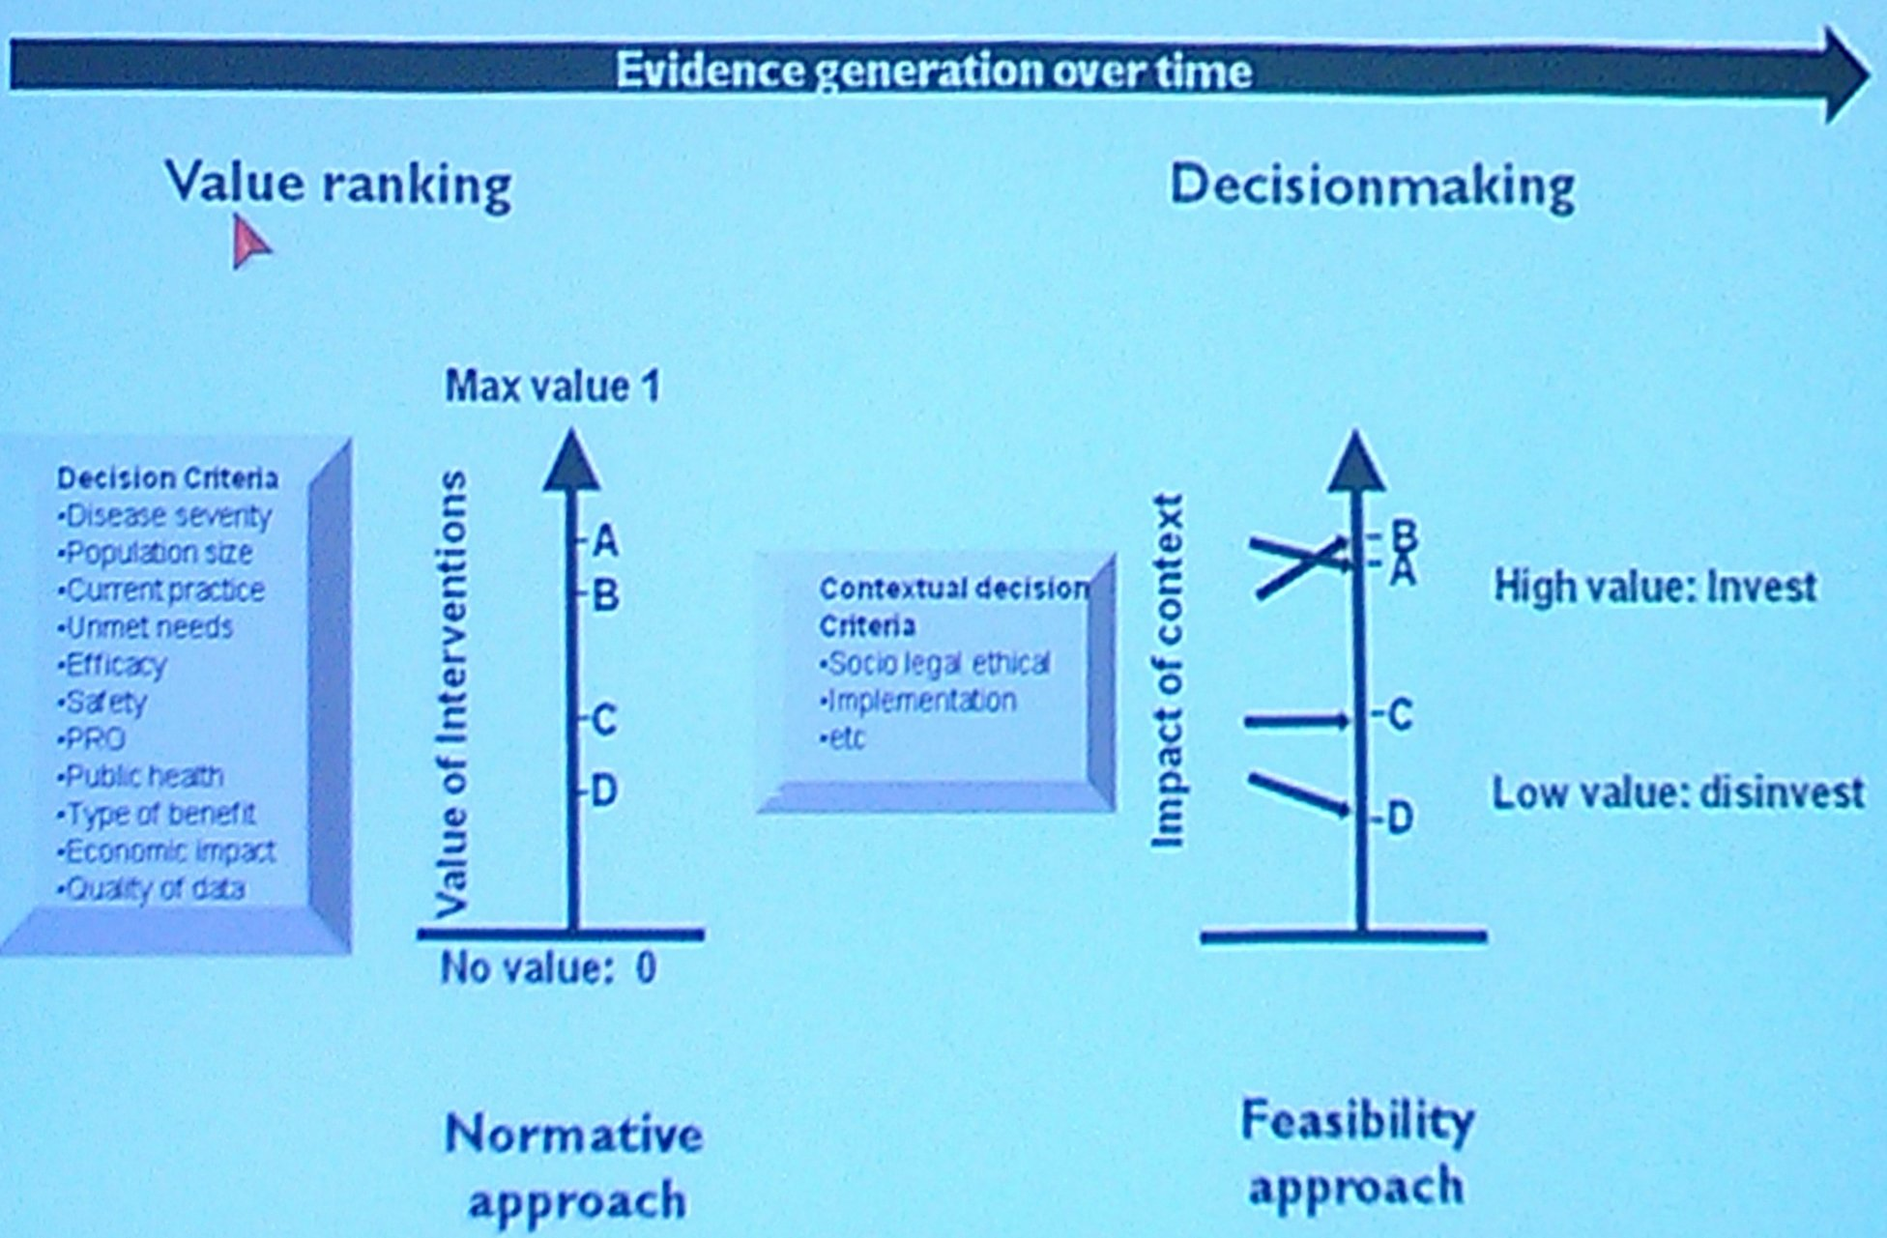
美國 SANOFI
- 相對醫療價值指數Relative Medical Value Index(RMVI)：是衡量某個產品與目標母群體標準照護相比的相對價值(measures “relative” value of a product as compared to the standard of care for “target” population at launch.)
- 研究與RMVE轉化關聯(Linking Translational Research & Relative Medical Value Evidence)如下
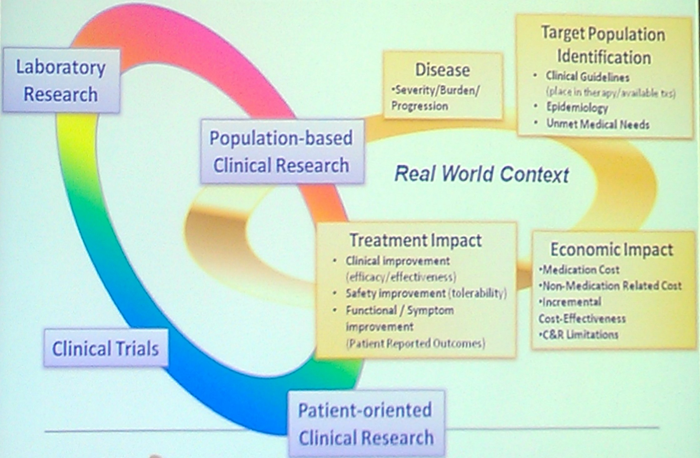
荷蘭 CVZ
- 歐洲HTA 中心合作的目的，可減少HTA評量的重複，增加不同國家HTA評量的一致性，因沒有歐洲的健康保險，所以決策仍需依各國的水準進行，但因此是否就沒有歐洲的MCDA，尚無法確定。
- 歐洲HTA 中心對於藥品有快速相對效益評量(Rapid Relative Effectiveness Assessment—REA)的模式。
- MCDA performance matrix可能因介入措施類別不同而異，所有標準也不是總能被推測，因此需做適度地修正。
- 以HTA為基礎所做決策，是科學或藝術？可以以下兩種差異說明
Science | Art
Descriptive | Prescriptive
Facts | Norms and values
Is | Ought
Nature | Culture
Health Technology Assessment | (Parliamentary) Technology
Assessment | Appraisal
心 得
- 目前世界各國在醫療科技推陳出新的世代，為保障民眾就醫權益，除了衛生主管政府機構針對醫療科技的臨床實驗效用、安全及品質進行把關，決定可否在市場行銷外，陸續成立HTA組織或委員會，更近一步就相對成本效益、財務衝擊、病人治療效果、生活品質進行評量，並考量疾病嚴重程度、公眾健康、社會及法律與道德層面的影響，做成報告，供保險人決定是否納入保險給付考量的參考。
- HTA組織結構有多種，或獨立或隸屬中央衛生主管機管或建置於保險人體系，甚至醫院內部亦有成立。綜理全國性HTA之組職，多成立總委員會，下設分支委員會方式運作。組織成員包括醫事專業人員(大多為醫師)、健康專家、律師、消費者及學者專家。南韓NECA總會20位成員，5個分會動員448位醫師進行專業的評量;日本Chu-I-Kyo (Center Social Insurance Medical Council )有20位代表，針對醫療服務過程、藥品及醫療設施，有三個分支委員會進行各項評量，另於2012年新增加成本效益評估委員會有23位委員; 澳洲有關藥品及醫療服務亦有2個不同的評量委員會PBAC及MSAC; 德國在健康部下有聯合委員會進行評量，但會交予獨立之HTA機構The Institute for Quality and Efficiency in Healthcare(IQWIG)提出相關報告，總委員會下亦設有分會；泰國則由HITAP進行，少部分由學界及藥界企業進行，且大多針對高成本及高預算衝擊者進行評量。台灣目前係由CDE進行HTA評量作業，各自規模不同，如何能在有限的行政成本下，組成合適的HTA機構，有效地進行價值評量作業，需審慎的考量。
- 臨床實證分析的方法，最主流最好的方式是隨機實驗(Randomized Controlled Trial，RCT)，但基於道德約束或成本太貴，不易辦到等許多原因，難以執行，惟另有其他研究方法，包括Observational study、meta analysis、systematic review、prospective comparison、non randomized comparative study、case series、comparative research、baseline event rate，pre and post test, case control with propensity score matching；生活品質之評量標準尚包括DAILY、QALY及EQ-5D。但包括資料的取得，相關統計分析仍需投入相當的成本，澳洲及英國針對部分疾病施行新產品的臨床效益評估會提供相關基金 加以支應。相關統計方法，網路上均可收集相關範例說明及文獻。
- 新科技服務或產品價值判定的標準，歐洲CORE HTA設定9大項；多元標準決策分析(MULTI-CRITERIA DECISION ANALYSES ，MCDA)有11項，評量的標準甚多，但因各產品成本與風險高低大小不一，是否均需以相同的標準進行評量，值得思考。
- 生產者、衛生主管機關、保險付費者、醫界及病人所重視的標準項目不同，對各項標準認定價值的權重亦有不同，衛生主管機關較重視臨床效用、安全及品質，保險付費者進一步關注成本效益、財務負擔，而民眾較關心需求( Unmet need)及結果(PRO)。又每個國家文化不同，亦會影響認定的價值。HTA組織建構MCDA模式以具體量化方式加以綜整評量該產品的整體價值，以供決策做出最適當的判斷，但綜整評量的詳細過程，則需進一步深入的探討。
- 民眾參與HTA評量作業逐漸為各國所重視，消費者代表意見，主要希望科技評估過程能透明，以病人需要為考量，不要因政治因素而改變評量的結果。英國NICE以召開公民會議，發布議題，由有興趣者報名及選定不同人口特質的代表，先行簡報提供專業知識講解，再做調查電子投票的方式，收集社會各界的看法，值得借鏡。
- 在重視科學實證的世代，介入措施的臨床實驗研究結果，僅是某些調查對象的分析，是否真能符合全體民眾，事後的成效觀察很重要。日本新藥或新服務納入健保給付時按7成計價，2年後再依其臨床效益重新評量，且證實有效者，即可額外給付費用的方式，值得借鏡，又醫療服務項目、特材設施及藥品甚多，重新評估作業如何運作，亦可深入了解學習。
- 全國性HTA組織，對於低風險，不甚昂貴之醫療產品，似可減少評量的標準，僅針對其效用、安全性及品質進行評量，通過者，即可採行，由醫院選擇納入治療方法；而高風險、昂貴者，似以MCDA多元標準決策分析方式進行HTA周全的評量作業處理，較為周全，但可能需投入相當多的行政成本，如何選擇最適的評量標準及分析模式，仍須審慎考量。
- 本次開會收集到許多有參考價值之資料，包括imshealth 公司出版的IMS Real-World Evidence Solutions & HEOR刊物，其中詳載2009-2013各類疾病創新治療之臨床實證、健康經濟及結果研究，有關作者、期刊及時間等目錄資料，將建置本署圖書庫中供參；及102年6月17日至19日每日海報展示資料，提出各國各類疾病施行之新醫療科技產品研究分析的議題，及提報者姓名，並按成本效益分析、HTA評量方法、HTA個案研究、醫院HTA、國家HTA、合作、價值評量等類別加以區分之資料如附表3，可供參考，於網站擷取相關資訊。

建 議
- 世界各國科技評量組織多有相當的規模，評量技術科學方法日益精進，為加速評量作業所採之快速相對效益評量方式及選擇適當之評量標準項數方法，且將消費者參與與教育(NICE公民會議)納入HTA整合的重點，並加強產品使用後，以病人治療效果(QALY、DALY、EQ-5D等)進行重新評量，給予額外獎勵(premium)等方式，值得借鏡。希望台灣的HTA評量作業，能設計符合國情所需評量的模式，並與國際合作，以有限的行政資源，發揮最大的評量效益。
- 新醫療科技服務或設施日新月異，人民醫療需求日益提升，部分醫院或已成立HTA評量方式引進具有效用及成本效益之新科技產品，常以未納入健保給付為由，向民眾收取自費情形。實則，部分醫療產品可改進減少現行相關醫療服務投入之整體成本，應依目前健保給付標準決定，是否應內含於醫療服務給付費用標準中，如應內含健保給付範圍者，不宜向民眾收取自費。而未納入保險給付之醫療產品，則宜由比照TFDA針對新藥之效用、安全性及品質把關措施，有專責單位加以監管，以保障民眾身體的健康。

附表1
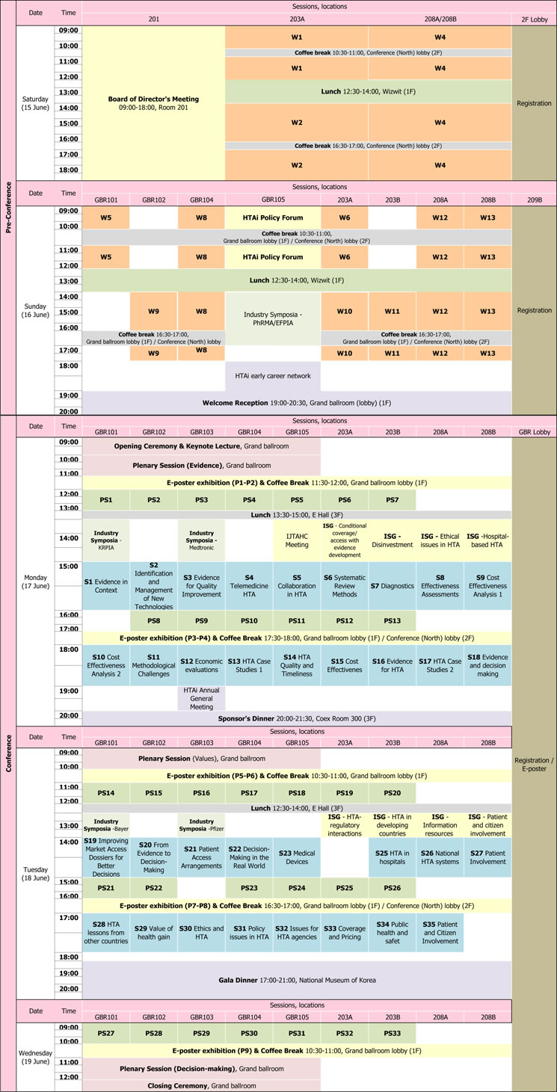

附表2

附表3

